- 图片改成通栏：
- 增加六度新闻栏目：六度开班情况展示和微刊选登内容需要再首页展示出来；
- 需要修改的地方：
- 培训计划栏目：点击了月份和地点后没有相应变化

- 在线报名：

来路，请改成 来源；

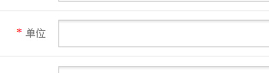
单位也不用加星号吧，不是必填项
填写完报名信息后，返回再点击报名页面不能显示信息了；
- 在线报名：左侧的月份和地区点击后链接页面不对；
- 首页第四张图片，上面的合影换。。。
- 证书快递：不能翻页，只能翻前几页
，快递证书的字没有显示全

- 把学员心声改成学员访谈；字面改一下，具体功能不用改；

- 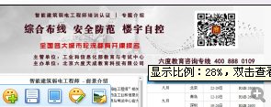 国内外新安防技术，修改文字。

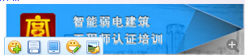 文字修改为：智能建筑弱电工程师
8、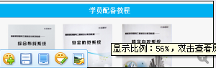 文字修改为：学员配备教材
9、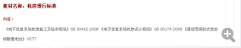 前面的小点
10、
 文字部分更改为：全国各大城市巡回开课
11、内训模块有2个内训介绍板块。

